INDICAÇÃO Nº 1591/2017

Indica ao Poder Executivo Municipal a limpeza e retirada de mato UBS “Dra. Nair Sizuka Nobuyasu Guimaraes”, cito à Rua Mombuca, bairro Planalto do Sol.

Excelentíssimo Senhor Prefeito Municipal,

Nos termos do Art. 108 do Regimento Interno desta Casa de Leis, dirijo-me a Vossa Excelência para solicitar a limpeza de mato muito alto, na UBS “Dra. Nair Sizuka Nobuayasu Guimarães”, cito à Rua Mombuca, bairro Planalto do Sol.

Justificativa:

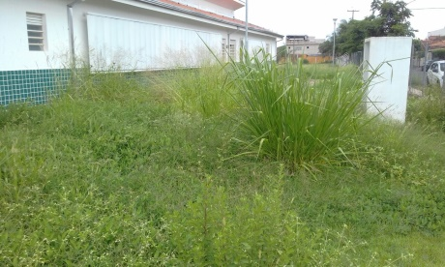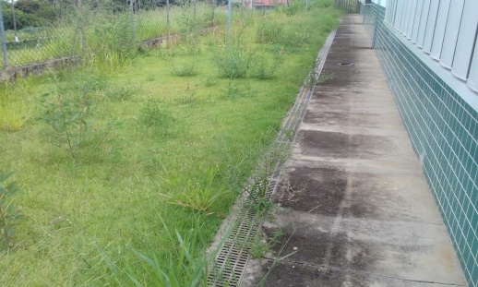
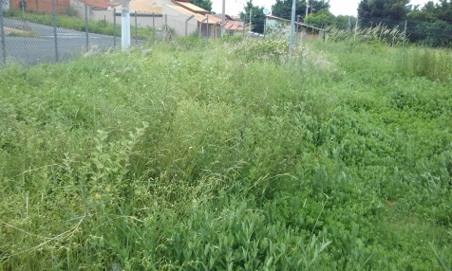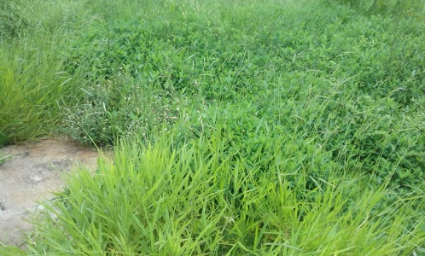
(fotos do local)

Conforme relatos dos moradores daquele bairro e usuários da UBS, verificamos “in loco”, e o entorno do prédio da UBS encontra se cercado com muito mato. Há reclamações dos munícipes sobre escorpiões e aranhas que invadem a casas, colocando em riscos as pessoas, principalmente as crianças.

Plenário “Dr. Tancredo Neves”, em 10 de fevereiro de 2017.

Paulo Cesar Monaro

Paulo Monaro

-Vereador Líder Solidariedade-

